Лабораторная работа №8

Модель конкуренции двух фирм. Вариант 12

Жижченко Глеб Михайлович

Содержание

# Цель работы

Рассмотреть модель конкуренции двух фирм, как пример одной из задач построения математических моделей.

# Задание

**Случай 1.** Рассмотреть две фирмы, производящие взаимозаменяемые товары одинакового качества и находящиеся в одной рыночной нише. Считать, что в рамках нашей модели конкурентная борьба ведётся только рыночными методами. То есть, конкуренты могут влиять на противника путем изменения параметров своего производства: себестоимость, время цикла, но не могут прямо вмешиваться в ситуацию на рынке («назначать» цену или влиять на потребителей каким-либо иным способом.) Будем считать, что постоянные издержки пренебрежимо малы, и в модели учитываться не будут. В этом случае динамика изменения объемов продаж фирмы 1 и фирмы 2 описывается следующей системой уравнений:

где:

Также введена нормировка $t=c_{1}θ$.

**Случай 2.** Рассмотреть модель, когда, помимо экономического фактора влияния (изменение себестоимости, производственного цикла, использование кредита и т.п.), используются еще и социально-психологические факторы – формирование общественного предпочтения одного товара другому, не зависимо от их качества и цены. В этом случае взаимодействие двух фирм будет зависеть друг от друга, соответственно коэффициент перед $M_{1}M_{2}$ будет отличаться. Пусть в рамках рассматриваемой модели динамика изменения объемов продаж фирмы 1 и фирмы 2 описывается следующей системой уравнений:

Для обоих случаев рассмотреть задачу со следующими начальными условиями и параметрами:

1. Построить графики изменения оборотных средств фирмы 1 и фирмы 2 без учета постоянных издержек и с введенной нормировкой для случая 1.
2. Построить графики изменения оборотных средств фирмы 1 и фирмы 2 без учета постоянных издержек и с введенной нормировкой для случая 2

# Выполнение лабораторной работы

**Модель одной фирмы**

Для построения модели конкуренции хотя бы двух фирм необходимо рассмотреть модель одной фирмы. Вначале рассмотрим модель фирмы, производящей продукт долговременного пользования, когда цена его определяется балансом спроса и предложения. Примем, что этот продукт занимает определенную нишу рынка и конкуренты в ней отсутствуют.

Обозначим:

$N$– число потребителей производимого продукта.

$S$– доходы потребителей данного продукта. Считаем, что доходы всех потребителей одинаковы. Это предположение справедливо, если речь идет об одной рыночной нише, т.е. производимый продукт ориентирован на определенный слой населения.

$M$– оборотные средства предприятия

$τ$– длительность производственного цикла

$p$– рыночная цена товара

$\tilde{p}$– себестоимость продукта, то есть переменные издержки на производство единицы продукции.

$δ$– доля оборотных средств, идущая на покрытие переменных издержек.

$κ$– постоянные издержки, которые не зависят от количества выпускаемой продукции.

$Q(S/p)$– функция спроса, зависящая от отношения дохода $S$ к цене $p$. Она равна количеству продукта, потребляемого одним потребителем в единицу времени.

Функцию спроса товаров долговременного использования часто представляют в простейшей форме:

где $q$– максимальная потребность одного человека в продукте в единицу времени. Эта функция падает с ростом цены и при $p=p_{cr}$ (критическая стоимость продукта) потребители отказываются от приобретения товара. Величина $p_{cr}=Sq/k$. Параметр $k$– мера эластичности функции спроса по цене. Таким образом, функция спроса в форме () является пороговой (то есть, $Q(S/p)=0$ при $p≥p_{cr}$) и обладает свойствами насыщения.

Уравнения динамики оборотных средств можно записать в виде:

Уравнение для рыночной цены $p$ представим в виде:

Первый член соответствует количеству поставляемого на рынок товара (то есть, предложению), а второй член – спросу.

Параметр $γ$ зависит от скорости оборота товаров на рынке. Как правило, время торгового оборота существенно меньше времени производственного цикла $τ$. При заданном $M$ уравнение () описывает быстрое стремление цены к равновесному значению цены, которое устойчиво.

В этом случае уравнение () можно заменить алгебраическим соотношением:

Из () следует, что равновесное значение цены $p$ равно:

Уравнение () с учетом () приобретает вид:

Уравнение () имеет два стационарных решения, соответствующих условию $dM/dt=0$:

где:

Из () следует, что при больших постоянных издержках (в случае $a^{2}<4b$) стационарных состояний нет. Это означает, что в этих условиях фирма не может функционировать стабильно, то есть, терпит банкротство. Однако, как правило, постоянные затраты малы по сравнению с переменными (то есть, $b≪a^{2}$) и играют роль, только в случае, когда оборотные средства малы. При $b≪a$ стационарные значения $M$ равны:

Первое состояние ${\tilde{M}}_{+}$ устойчиво и соответствует стабильному функционированию предприятия. Второе состояние ${\tilde{M}}_{−}$ неустойчиво, так, что при $M<{\tilde{M}}_{−}$ оборотные средства падают ($dM/dt<0$), то есть, фирма идет к банкротству. По смыслу ${\tilde{M}}_{−}$ соответствует начальному капиталу, необходимому для входа в рынок.

В обсуждаемой модели параметр $δ$ всюду входит в сочетании с $τ$. Это значит, что уменьшение доли оборотных средств, вкладываемых в производство, эквивалентно удлинению производственного цикла. Поэтому мы в дальнейшем положим: $δ=1$, а параметр $τ$ будем считать временем цикла, с учётом сказанного.

**Конкуренция двух фирм**

***Случай 1***

Рассмотрим две фирмы, производящие взаимозаменяемые товары одинакового качества и находящиеся в одной рыночной нише. Последнее означает, что у потребителей в этой нише нет априорных предпочтений, и они приобретут тот или иной товар, не обращая внимания на знак фирмы.

В этом случае, на рынке устанавливается единая цена, которая определяется балансом суммарного предложения и спроса. Иными словами, в рамках нашей модели конкурентная борьба ведётся только рыночными методами. То есть, конкуренты могут влиять на противника путем изменения параметров своего производства: себестоимость, время цикла, но не могут прямо вмешиваться в ситуацию на рынке («назначать» цену или влиять на потребителей какимлибо иным способом.)

Уравнения динамики оборотных средств запишем по аналогии с () в виде:

где использованы те же обозначения, а индексы 1 и 2 относятся к первой и второй фирме, соответственно. Величины $N_{1}$ и $N_{2}$– числа потребителей, приобретших товар первой и второй фирмы.

Учтем, что товарный баланс устанавливается быстро, то есть, произведенный каждой фирмой товар не накапливается, а реализуется по цене $p$. Тогда:

где ${\tilde{p}}_{1}$ и ${\tilde{p}}_{2}$ себестоимости товаров в первой и второй фирме.

С учетом () представим () в виде:

Уравнение для цены, по аналогии с ():

Считая, как и выше, что ценовое равновесие устанавливается быстро, получим:

Подставив () в () имеем:

где:

Исследуем систему () в случае, когда постоянные издержки ($κ_{1},κ_{2}$) пренебрежимо малы. И введем нормировку $t=c_{1}θ$. Получим следующую систему:

Чтобы решить систему () необходимо знать начальные условия. Зададим начальные значения $M_{0}^{1}=2,M_{0}^{2}=1$ и известные параметры: $p_{cr}=20,τ_{1}=10,τ_{2}=16,{\tilde{p}}_{1}=9,{\tilde{p}}_{2}=7,N=10,q=1$.

***Замечание:*** Необходимо учесть, что значения $p_{cr},{\tilde{p}}_{1,2},N$ указаны в тысячах единиц (например $N=10$ означает 10 000 потенциальных потребителей), а значения $M_{1,2}$ указаны в млн. единиц.

При таких условиях получаем следующие динамики изменения объемов продаж (рис. 1).

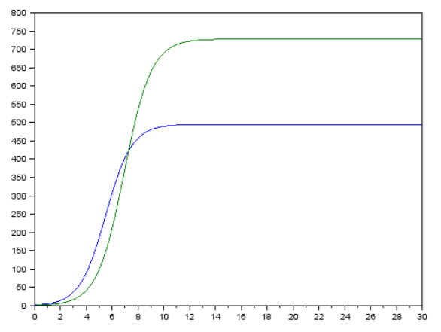

Figure 1: График изменения оборотных средств.

По графику видно, что рост оборотных средств предприятий идет независимо друг от друга. В математической модели () этот факт отражается в коэффициенте, стоящим перед членом $M_{1}M_{2}$: в рассматриваемой задаче он одинаковый в обоих уравнениях $\left(\frac{b}{c_{1}}\right)$. Это было обозначено в условиях задачи. Каждая фирма достигает свое максимальное значение объема продаж и остается на рынке с этим значением, то есть каждая фирма захватывает свою часть рынка потребителей, которая не изменяется.

***Случай 2***

Рассмотрим модель, когда, помимо экономического фактора влияния (изменение себестоимости, производственного цикла, использование кредита и т.п.), используются еще и социально-психологические факторы – формирование общественного предпочтения одного товара другому, не зависимо от их качества и цены. В этом случае взаимодействие двух фирм будет зависеть друг от друга, соответственно коэффициент перед $M_{1}M_{2}$ будет отличаться.

Рассмотрим следующую модель:

Начальные условия и известные параметры остаются прежними. В этом случаем получим следующее решение (рис. 2).

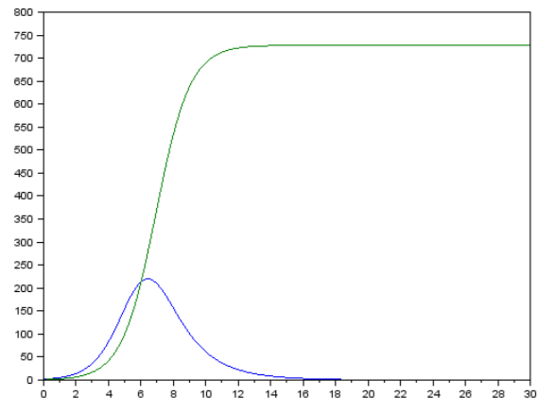

Figure 2: График изменения оборотных средств.

По графику видно, что первая фирма, несмотря на начальный рост, достигнув своего максимального объема продаж, начитает нести убытки и, в итоге, терпит банкротство. Динамика роста объемов оборотных средств второй фирмы остается без изменения: достигнув максимального значения, остается на этом уровне.

***Замечание:*** Стоит отметить, что рассматривается упрощенная модель, которая дает модельное решение. В реальности факторов, влияющих на динамику изменения оборотных средств предприятий, больше.

Код для первого случая на языке Modelica:

model lab08  
parameter Real M0_1 = 4.9;  
parameter Real M0_2 = 4.4;  
  
parameter Real pcr = 12;  
parameter Real N = 39;  
parameter Real q = 1;  
  
parameter Real tau1 = 19;  
parameter Real tau2 = 29;  
  
parameter Real p1 = 7.9;  
parameter Real p2 = 5.8;  
  
parameter Real a1 = pcr / (tau1 * tau1 * p1 * p1 * N * q);  
parameter Real a2 = pcr / (tau2 * tau2 * p2 * p2 * N * q);  
parameter Real b = pcr / (tau1 * tau1 * p1 * p1 * tau2 * tau2 * p2 * p2 * N * q);  
parameter Real c1 = (pcr - p1) / (tau1 * p1);  
parameter Real c2 = (pcr - p2) / (tau2 * p2);  
  
Real M1(start=M0_1);  
Real M2(start=M0_2);  
equation  
der(M1) / der(time / c1) = M1 - b / c1 * M1 * M2 - a1 / c1 * M1 * M1;  
der(M2) / der(time / c1) = c2 / c1 * M2 - b / c1 * M1 * M2 - a2 / c1 * M2 * M2;  
end lab08;

Код для второго лсучая на языке Modelica:

model lab08_part2  
parameter Real M0_1 = 4.9;  
parameter Real M0_2 = 4.4;  
  
parameter Real pcr = 12;  
parameter Real N = 39;  
parameter Real q = 1;  
  
parameter Real tau1 = 19;  
parameter Real tau2 = 29;  
  
parameter Real p1 = 7.9;  
parameter Real p2 = 5.8;  
  
parameter Real a1 = pcr / (tau1 * tau1 * p1 * p1 * N * q);  
parameter Real a2 = pcr / (tau2 * tau2 * p2 * p2 * N * q);  
parameter Real b = pcr / (tau1 * tau1 * p1 * p1 * tau2 * tau2 * p2 * p2 * N * q);  
parameter Real c1 = (pcr - p1) / (tau1 * p1);  
parameter Real c2 = (pcr - p2) / (tau2 * p2);  
  
Real M1(start=M0_1);  
Real M2(start=M0_2);  
equation  
der(M1) / der(time / c1) = M1 - (b / c1 + 0.0003) * M1 * M2 - a1 / c1 * M1 * M1;  
der(M2) / der(time / c1) = c2 / c1 * M2 - b / c1 * M1 * M2 - a2 / c1 * M2 * M2;  
end lab08_part2;

График для первого случая можно видеть на рис. 3.

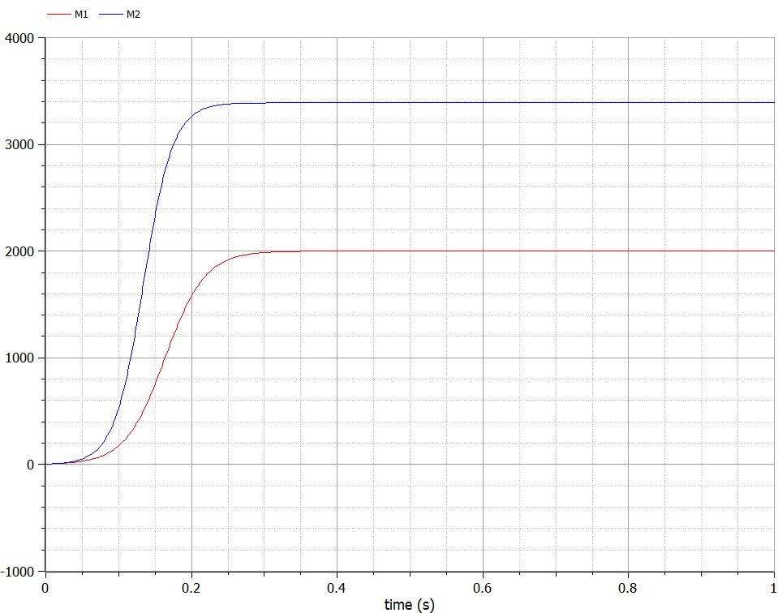

Figure 3: График для первого случая

График для второго случая можно видеть на рис. 4.

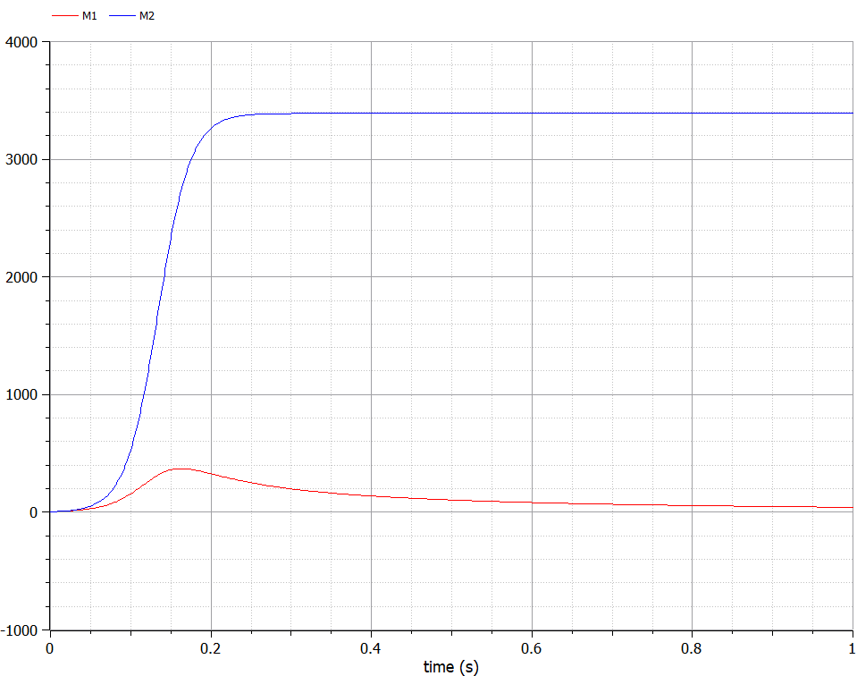

Figure 4: График для второго случая

# Выводы

Рассмотрели задачу об эффективности рекламы. Провели анализ и вывод дифференциальных уравнений.